**LAPORAN PRAKTIKUM BAHASA PEMROGRAMAN 1**

**MODUL 3**

Nama : Ilham Hafidz

NIM : 20220810052

Kelas : TINFC-2022-01

Lengkapi Form Menu pada PostTest sehingga menjadi rancangan Form Menu yang interaktif!

Kode Program :

|  |
| --- |
| /*  * Click nbfs://nbhost/SystemFileSystem/Templates/Licenses/license-default.txt to change this license  * Click nbfs://nbhost/SystemFileSystem/Templates/GUIForms/JFrame.java to edit this template  */  import javax.swing.table.DefaultTableModel;  import javax.swing.JOptionPane;  public class BP1_M3_Tugas_IlhamHafidz extends javax.swing.JFrame {  /**  * Creates new form BP1_M3_Tugas_IlhamHafidz  */  public BP1_M3_Tugas_IlhamHafidz() {  initComponents();  frameTambahMahasiswa.setVisible(false);  }  /**  * This method is called from within the constructor to initialize the form.  * WARNING: Do NOT modify this code. The content of this method is always  * regenerated by the Form Editor.  */  @SuppressWarnings("unchecked")  // <editor-fold defaultstate="collapsed" desc="Generated Code">  private void initComponents() {  jPanel1 = new javax.swing.JPanel();  jPanel2 = new javax.swing.JPanel();  jFrame1 = new javax.swing.JFrame();  jFrame2 = new javax.swing.JFrame();  jFrame3 = new javax.swing.JFrame();  jDesktopPane1 = new javax.swing.JDesktopPane();  jFrame4 = new javax.swing.JFrame();  jFrame5 = new javax.swing.JFrame();  jFrame6 = new javax.swing.JFrame();  jFrame7 = new javax.swing.JFrame();  jMenuItem2 = new javax.swing.JMenuItem();  jMenuItem3 = new javax.swing.JMenuItem();  frameTambahMahasiswa = new javax.swing.JInternalFrame();  textFieldNama = new javax.swing.JTextField();  jLabel1 = new javax.swing.JLabel();  textFieldKelas = new javax.swing.JTextField();  jLabel2 = new javax.swing.JLabel();  textFieldSemester = new javax.swing.JTextField();  jLabel3 = new javax.swing.JLabel();  tombolSubmitDataMahasiswa = new javax.swing.JButton();  cancelTambahDataMahasiswa = new javax.swing.JButton();  jScrollPane1 = new javax.swing.JScrollPane();  table = new javax.swing.JTable();  jMenuBar1 = new javax.swing.JMenuBar();  menuItemTambahDataMahasiswa = new javax.swing.JMenu();  jMenuItem1 = new javax.swing.JMenuItem();  menuItemTambahDataMK = new javax.swing.JMenu();  menuItemTambahDataMKTeori = new javax.swing.JMenuItem();  menuItemTambahDataMKPraktikum = new javax.swing.JMenuItem();  menuDataMahasiswa = new javax.swing.JMenu();  menuItemFakultasKomputer = new javax.swing.JMenuItem();  menuItemFakultasHukum = new javax.swing.JMenuItem();  menuDataMK = new javax.swing.JMenu();  menuItemTeori = new javax.swing.JMenuItem();  meuItemPraktikum = new javax.swing.JMenuItem();  menuDataNilai = new javax.swing.JMenu();  menuItemUTS = new javax.swing.JMenuItem();  menuItemUAS = new javax.swing.JMenuItem();  javax.swing.GroupLayout jPanel1Layout = new javax.swing.GroupLayout(jPanel1);  jPanel1.setLayout(jPanel1Layout);  jPanel1Layout.setHorizontalGroup(  jPanel1Layout.createParallelGroup(javax.swing.GroupLayout.Alignment.LEADING)  .addGap(0, 100, Short.MAX_VALUE)  );  jPanel1Layout.setVerticalGroup(  jPanel1Layout.createParallelGroup(javax.swing.GroupLayout.Alignment.LEADING)  .addGap(0, 100, Short.MAX_VALUE)  );  javax.swing.GroupLayout jPanel2Layout = new javax.swing.GroupLayout(jPanel2);  jPanel2.setLayout(jPanel2Layout);  jPanel2Layout.setHorizontalGroup(  jPanel2Layout.createParallelGroup(javax.swing.GroupLayout.Alignment.LEADING)  .addGap(0, 218, Short.MAX_VALUE)  );  jPanel2Layout.setVerticalGroup(  jPanel2Layout.createParallelGroup(javax.swing.GroupLayout.Alignment.LEADING)  .addGap(0, 138, Short.MAX_VALUE)  );  javax.swing.GroupLayout jFrame1Layout = new javax.swing.GroupLayout(jFrame1.getContentPane());  jFrame1.getContentPane().setLayout(jFrame1Layout);  jFrame1Layout.setHorizontalGroup(  jFrame1Layout.createParallelGroup(javax.swing.GroupLayout.Alignment.LEADING)  .addGap(0, 400, Short.MAX_VALUE)  );  jFrame1Layout.setVerticalGroup(  jFrame1Layout.createParallelGroup(javax.swing.GroupLayout.Alignment.LEADING)  .addGap(0, 300, Short.MAX_VALUE)  );  javax.swing.GroupLayout jFrame2Layout = new javax.swing.GroupLayout(jFrame2.getContentPane());  jFrame2.getContentPane().setLayout(jFrame2Layout);  jFrame2Layout.setHorizontalGroup(  jFrame2Layout.createParallelGroup(javax.swing.GroupLayout.Alignment.LEADING)  .addGap(0, 400, Short.MAX_VALUE)  );  jFrame2Layout.setVerticalGroup(  jFrame2Layout.createParallelGroup(javax.swing.GroupLayout.Alignment.LEADING)  .addGap(0, 300, Short.MAX_VALUE)  );  javax.swing.GroupLayout jFrame3Layout = new javax.swing.GroupLayout(jFrame3.getContentPane());  jFrame3.getContentPane().setLayout(jFrame3Layout);  jFrame3Layout.setHorizontalGroup(  jFrame3Layout.createParallelGroup(javax.swing.GroupLayout.Alignment.LEADING)  .addGap(0, 400, Short.MAX_VALUE)  );  jFrame3Layout.setVerticalGroup(  jFrame3Layout.createParallelGroup(javax.swing.GroupLayout.Alignment.LEADING)  .addGap(0, 300, Short.MAX_VALUE)  );  javax.swing.GroupLayout jDesktopPane1Layout = new javax.swing.GroupLayout(jDesktopPane1);  jDesktopPane1.setLayout(jDesktopPane1Layout);  jDesktopPane1Layout.setHorizontalGroup(  jDesktopPane1Layout.createParallelGroup(javax.swing.GroupLayout.Alignment.LEADING)  .addGap(0, 100, Short.MAX_VALUE)  );  jDesktopPane1Layout.setVerticalGroup(  jDesktopPane1Layout.createParallelGroup(javax.swing.GroupLayout.Alignment.LEADING)  .addGap(0, 100, Short.MAX_VALUE)  );  javax.swing.GroupLayout jFrame4Layout = new javax.swing.GroupLayout(jFrame4.getContentPane());  jFrame4.getContentPane().setLayout(jFrame4Layout);  jFrame4Layout.setHorizontalGroup(  jFrame4Layout.createParallelGroup(javax.swing.GroupLayout.Alignment.LEADING)  .addGap(0, 400, Short.MAX_VALUE)  );  jFrame4Layout.setVerticalGroup(  jFrame4Layout.createParallelGroup(javax.swing.GroupLayout.Alignment.LEADING)  .addGap(0, 300, Short.MAX_VALUE)  );  javax.swing.GroupLayout jFrame5Layout = new javax.swing.GroupLayout(jFrame5.getContentPane());  jFrame5.getContentPane().setLayout(jFrame5Layout);  jFrame5Layout.setHorizontalGroup(  jFrame5Layout.createParallelGroup(javax.swing.GroupLayout.Alignment.LEADING)  .addGap(0, 400, Short.MAX_VALUE)  );  jFrame5Layout.setVerticalGroup(  jFrame5Layout.createParallelGroup(javax.swing.GroupLayout.Alignment.LEADING)  .addGap(0, 300, Short.MAX_VALUE)  );  javax.swing.GroupLayout jFrame6Layout = new javax.swing.GroupLayout(jFrame6.getContentPane());  jFrame6.getContentPane().setLayout(jFrame6Layout);  jFrame6Layout.setHorizontalGroup(  jFrame6Layout.createParallelGroup(javax.swing.GroupLayout.Alignment.LEADING)  .addGap(0, 400, Short.MAX_VALUE)  );  jFrame6Layout.setVerticalGroup(  jFrame6Layout.createParallelGroup(javax.swing.GroupLayout.Alignment.LEADING)  .addGap(0, 300, Short.MAX_VALUE)  );  javax.swing.GroupLayout jFrame7Layout = new javax.swing.GroupLayout(jFrame7.getContentPane());  jFrame7.getContentPane().setLayout(jFrame7Layout);  jFrame7Layout.setHorizontalGroup(  jFrame7Layout.createParallelGroup(javax.swing.GroupLayout.Alignment.LEADING)  .addGap(0, 400, Short.MAX_VALUE)  );  jFrame7Layout.setVerticalGroup(  jFrame7Layout.createParallelGroup(javax.swing.GroupLayout.Alignment.LEADING)  .addGap(0, 300, Short.MAX_VALUE)  );  jMenuItem2.setText("jMenuItem2");  jMenuItem3.setText("jMenuItem3");  setDefaultCloseOperation(javax.swing.WindowConstants.EXIT_ON_CLOSE);  frameTambahMahasiswa.setVisible(true);  jLabel1.setText("Nama");  jLabel2.setText("Kelas");  jLabel3.setText("Semester");  tombolSubmitDataMahasiswa.setText("Submit");  tombolSubmitDataMahasiswa.addMouseListener(new java.awt.event.MouseAdapter() {  public void mouseClicked(java.awt.event.MouseEvent evt) {  tombolSubmitDataMahasiswaMouseClicked(evt);  }  });  cancelTambahDataMahasiswa.setText("Keluar");  cancelTambahDataMahasiswa.addMouseListener(new java.awt.event.MouseAdapter() {  public void mouseClicked(java.awt.event.MouseEvent evt) {  cancelTambahDataMahasiswaMouseClicked(evt);  }  });  javax.swing.GroupLayout frameTambahMahasiswaLayout = new javax.swing.GroupLayout(frameTambahMahasiswa.getContentPane());  frameTambahMahasiswa.getContentPane().setLayout(frameTambahMahasiswaLayout);  frameTambahMahasiswaLayout.setHorizontalGroup(  frameTambahMahasiswaLayout.createParallelGroup(javax.swing.GroupLayout.Alignment.LEADING)  .addGroup(javax.swing.GroupLayout.Alignment.TRAILING, frameTambahMahasiswaLayout.createSequentialGroup()  .addContainerGap(22, Short.MAX_VALUE)  .addGroup(frameTambahMahasiswaLayout.createParallelGroup(javax.swing.GroupLayout.Alignment.TRAILING)  .addGroup(frameTambahMahasiswaLayout.createSequentialGroup()  .addComponent(cancelTambahDataMahasiswa, javax.swing.GroupLayout.PREFERRED_SIZE, 72, javax.swing.GroupLayout.PREFERRED_SIZE)  .addGap(2, 2, 2)  .addComponent(tombolSubmitDataMahasiswa))  .addGroup(frameTambahMahasiswaLayout.createParallelGroup(javax.swing.GroupLayout.Alignment.LEADING)  .addComponent(textFieldSemester, javax.swing.GroupLayout.PREFERRED_SIZE, 146, javax.swing.GroupLayout.PREFERRED_SIZE)  .addComponent(jLabel3, javax.swing.GroupLayout.PREFERRED_SIZE, 62, javax.swing.GroupLayout.PREFERRED_SIZE)  .addComponent(textFieldKelas, javax.swing.GroupLayout.PREFERRED_SIZE, 146, javax.swing.GroupLayout.PREFERRED_SIZE)  .addComponent(jLabel2, javax.swing.GroupLayout.PREFERRED_SIZE, 62, javax.swing.GroupLayout.PREFERRED_SIZE)  .addComponent(textFieldNama, javax.swing.GroupLayout.PREFERRED_SIZE, 146, javax.swing.GroupLayout.PREFERRED_SIZE)  .addComponent(jLabel1, javax.swing.GroupLayout.PREFERRED_SIZE, 62, javax.swing.GroupLayout.PREFERRED_SIZE)))  .addGap(20, 20, 20))  );  frameTambahMahasiswaLayout.setVerticalGroup(  frameTambahMahasiswaLayout.createParallelGroup(javax.swing.GroupLayout.Alignment.LEADING)  .addGroup(frameTambahMahasiswaLayout.createSequentialGroup()  .addGap(23, 23, 23)  .addComponent(jLabel1)  .addPreferredGap(javax.swing.LayoutStyle.ComponentPlacement.RELATED)  .addComponent(textFieldNama, javax.swing.GroupLayout.PREFERRED_SIZE, javax.swing.GroupLayout.DEFAULT_SIZE, javax.swing.GroupLayout.PREFERRED_SIZE)  .addPreferredGap(javax.swing.LayoutStyle.ComponentPlacement.UNRELATED)  .addComponent(jLabel2)  .addPreferredGap(javax.swing.LayoutStyle.ComponentPlacement.RELATED)  .addComponent(textFieldKelas, javax.swing.GroupLayout.PREFERRED_SIZE, javax.swing.GroupLayout.DEFAULT_SIZE, javax.swing.GroupLayout.PREFERRED_SIZE)  .addPreferredGap(javax.swing.LayoutStyle.ComponentPlacement.UNRELATED)  .addComponent(jLabel3)  .addPreferredGap(javax.swing.LayoutStyle.ComponentPlacement.RELATED)  .addComponent(textFieldSemester, javax.swing.GroupLayout.PREFERRED_SIZE, javax.swing.GroupLayout.DEFAULT_SIZE, javax.swing.GroupLayout.PREFERRED_SIZE)  .addGap(18, 18, 18)  .addGroup(frameTambahMahasiswaLayout.createParallelGroup(javax.swing.GroupLayout.Alignment.BASELINE)  .addComponent(tombolSubmitDataMahasiswa)  .addComponent(cancelTambahDataMahasiswa))  .addContainerGap(17, Short.MAX_VALUE))  );  table.setModel(new javax.swing.table.DefaultTableModel(  new Object [][] {  {"Ilham Hafidz", "TINFC-2022-01", "3"}  },  new String [] {  "Nama", "Kelas", "Semester"  }  ));  jScrollPane1.setViewportView(table);  menuItemTambahDataMahasiswa.setText("File");  menuItemTambahDataMahasiswa.addActionListener(new java.awt.event.ActionListener() {  public void actionPerformed(java.awt.event.ActionEvent evt) {  menuItemTambahDataMahasiswaActionPerformed(evt);  }  });  jMenuItem1.setText("Tambah Data Mahasiswa");  jMenuItem1.addActionListener(new java.awt.event.ActionListener() {  public void actionPerformed(java.awt.event.ActionEvent evt) {  jMenuItem1ActionPerformed(evt);  }  });  menuItemTambahDataMahasiswa.add(jMenuItem1);  menuItemTambahDataMK.setText("Tambah Data MK");  menuItemTambahDataMKTeori.setText("Teori");  menuItemTambahDataMK.add(menuItemTambahDataMKTeori);  menuItemTambahDataMKPraktikum.setText("Praktikum");  menuItemTambahDataMK.add(menuItemTambahDataMKPraktikum);  menuItemTambahDataMahasiswa.add(menuItemTambahDataMK);  jMenuBar1.add(menuItemTambahDataMahasiswa);  menuDataMahasiswa.setText("Data Mahasiswa");  menuItemFakultasKomputer.setText("Fakultas Komputer");  menuItemFakultasKomputer.addActionListener(new java.awt.event.ActionListener() {  public void actionPerformed(java.awt.event.ActionEvent evt) {  menuItemFakultasKomputerActionPerformed(evt);  }  });  menuDataMahasiswa.add(menuItemFakultasKomputer);  menuItemFakultasHukum.setText("Fakultas Hukum");  menuDataMahasiswa.add(menuItemFakultasHukum);  jMenuBar1.add(menuDataMahasiswa);  menuDataMK.setText("Data MK");  menuItemTeori.setText("Teori");  menuItemTeori.addActionListener(new java.awt.event.ActionListener() {  public void actionPerformed(java.awt.event.ActionEvent evt) {  menuItemTeoriActionPerformed(evt);  }  });  menuDataMK.add(menuItemTeori);  meuItemPraktikum.setText("Praktikum");  meuItemPraktikum.addActionListener(new java.awt.event.ActionListener() {  public void actionPerformed(java.awt.event.ActionEvent evt) {  meuItemPraktikumActionPerformed(evt);  }  });  menuDataMK.add(meuItemPraktikum);  jMenuBar1.add(menuDataMK);  menuDataNilai.setText("Data Nilai");  menuItemUTS.setText("UTS");  menuDataNilai.add(menuItemUTS);  menuItemUAS.setText("UAS");  menuDataNilai.add(menuItemUAS);  jMenuBar1.add(menuDataNilai);  setJMenuBar(jMenuBar1);  javax.swing.GroupLayout layout = new javax.swing.GroupLayout(getContentPane());  getContentPane().setLayout(layout);  layout.setHorizontalGroup(  layout.createParallelGroup(javax.swing.GroupLayout.Alignment.LEADING)  .addGroup(layout.createSequentialGroup()  .addContainerGap()  .addComponent(jScrollPane1, javax.swing.GroupLayout.PREFERRED_SIZE, 309, javax.swing.GroupLayout.PREFERRED_SIZE)  .addGap(66, 66, 66)  .addComponent(frameTambahMahasiswa, javax.swing.GroupLayout.PREFERRED_SIZE, javax.swing.GroupLayout.DEFAULT_SIZE, javax.swing.GroupLayout.PREFERRED_SIZE)  .addContainerGap(45, Short.MAX_VALUE))  );  layout.setVerticalGroup(  layout.createParallelGroup(javax.swing.GroupLayout.Alignment.LEADING)  .addGroup(layout.createSequentialGroup()  .addGroup(layout.createParallelGroup(javax.swing.GroupLayout.Alignment.LEADING)  .addGroup(layout.createSequentialGroup()  .addContainerGap()  .addComponent(frameTambahMahasiswa, javax.swing.GroupLayout.PREFERRED_SIZE, javax.swing.GroupLayout.DEFAULT_SIZE, javax.swing.GroupLayout.PREFERRED_SIZE))  .addGroup(layout.createSequentialGroup()  .addGap(17, 17, 17)  .addComponent(jScrollPane1, javax.swing.GroupLayout.PREFERRED_SIZE, 138, javax.swing.GroupLayout.PREFERRED_SIZE)))  .addContainerGap(36, Short.MAX_VALUE))  );  pack();  }// </editor-fold>  private void menuItemFakultasKomputerActionPerformed(java.awt.event.ActionEvent evt) {  }  private void menuItemTambahDataMahasiswaActionPerformed(java.awt.event.ActionEvent evt) {  }  private void jMenuItem1ActionPerformed(java.awt.event.ActionEvent evt) {  frameTambahMahasiswa.setVisible(true);  }  private void tombolSubmitDataMahasiswaMouseClicked(java.awt.event.MouseEvent evt) {  DefaultTableModel model = (DefaultTableModel) table.getModel(); // Mengambil model dari JTable  Object[] rowData = {textFieldNama.getText(), textFieldKelas.getText(), textFieldSemester.getText()};  model.addRow(rowData);    textFieldNama.setText("");  textFieldKelas.setText("");  textFieldSemester.setText("");    JOptionPane.showMessageDialog(  null,  "Berhasil menambah Data Mahasiswa",  "Information",  JOptionPane.INFORMATION_MESSAGE  );  }  private void cancelTambahDataMahasiswaMouseClicked(java.awt.event.MouseEvent evt) {  frameTambahMahasiswa.setVisible(false);  }  private void menuItemTeoriActionPerformed(java.awt.event.ActionEvent evt) {  table.setModel(new javax.swing.table.DefaultTableModel(  new Object [][] {  {"Bahasa Pemrograman 1", "2"},  {"Pemrograman Web", "2"},  {"Matematika Diskrit", "3"},  {"Aljabar Linear", "3"},  },  new String [] {  "Nama Mata Kuliah", "SKS"  }  ));  }  private void meuItemPraktikumActionPerformed(java.awt.event.ActionEvent evt) {  table.setModel(new javax.swing.table.DefaultTableModel(  new Object [][] {  {"Bahasa Pemrograman 1", "1"},  {"Pemrograman Web", "1"},  {"Sistem Operasi", "1"},  },  new String [] {  "Nama Mata Kuliah", "SKS"  }  ));  }  /**  * @param args the command line arguments  */  public static void main(String args[]) {  /* Set the Nimbus look and feel */  //<editor-fold defaultstate="collapsed" desc=" Look and feel setting code (optional) ">  /* If Nimbus (introduced in Java SE 6) is not available, stay with the default look and feel.  * For details see http://download.oracle.com/javase/tutorial/uiswing/lookandfeel/plaf.html  */  try {  for (javax.swing.UIManager.LookAndFeelInfo info : javax.swing.UIManager.getInstalledLookAndFeels()) {  if ("Nimbus".equals(info.getName())) {  javax.swing.UIManager.setLookAndFeel(info.getClassName());  break;  }  }  } catch (ClassNotFoundException ex) {  java.util.logging.Logger.getLogger(BP1_M3_Tugas_IlhamHafidz.class.getName()).log(java.util.logging.Level.SEVERE, null, ex);  } catch (InstantiationException ex) {  java.util.logging.Logger.getLogger(BP1_M3_Tugas_IlhamHafidz.class.getName()).log(java.util.logging.Level.SEVERE, null, ex);  } catch (IllegalAccessException ex) {  java.util.logging.Logger.getLogger(BP1_M3_Tugas_IlhamHafidz.class.getName()).log(java.util.logging.Level.SEVERE, null, ex);  } catch (javax.swing.UnsupportedLookAndFeelException ex) {  java.util.logging.Logger.getLogger(BP1_M3_Tugas_IlhamHafidz.class.getName()).log(java.util.logging.Level.SEVERE, null, ex);  }  //</editor-fold>  /* Create and display the form */  java.awt.EventQueue.invokeLater(new Runnable() {  public void run() {  new BP1_M3_Tugas_IlhamHafidz().setVisible(true);  }  });  }  // Variables declaration - do not modify  private javax.swing.JButton cancelTambahDataMahasiswa;  private javax.swing.JInternalFrame frameTambahMahasiswa;  private javax.swing.JDesktopPane jDesktopPane1;  private javax.swing.JFrame jFrame1;  private javax.swing.JFrame jFrame2;  private javax.swing.JFrame jFrame3;  private javax.swing.JFrame jFrame4;  private javax.swing.JFrame jFrame5;  private javax.swing.JFrame jFrame6;  private javax.swing.JFrame jFrame7;  private javax.swing.JLabel jLabel1;  private javax.swing.JLabel jLabel2;  private javax.swing.JLabel jLabel3;  private javax.swing.JMenuBar jMenuBar1;  private javax.swing.JMenuItem jMenuItem1;  private javax.swing.JMenuItem jMenuItem2;  private javax.swing.JMenuItem jMenuItem3;  private javax.swing.JPanel jPanel1;  private javax.swing.JPanel jPanel2;  private javax.swing.JScrollPane jScrollPane1;  private javax.swing.JMenu menuDataMK;  private javax.swing.JMenu menuDataMahasiswa;  private javax.swing.JMenu menuDataNilai;  private javax.swing.JMenuItem menuItemFakultasHukum;  private javax.swing.JMenuItem menuItemFakultasKomputer;  private javax.swing.JMenu menuItemTambahDataMK;  private javax.swing.JMenuItem menuItemTambahDataMKPraktikum;  private javax.swing.JMenuItem menuItemTambahDataMKTeori;  private javax.swing.JMenu menuItemTambahDataMahasiswa;  private javax.swing.JMenuItem menuItemTeori;  private javax.swing.JMenuItem menuItemUAS;  private javax.swing.JMenuItem menuItemUTS;  private javax.swing.JMenuItem meuItemPraktikum;  private javax.swing.JTable table;  private javax.swing.JTextField textFieldKelas;  private javax.swing.JTextField textFieldNama;  private javax.swing.JTextField textFieldSemester;  private javax.swing.JButton tombolSubmitDataMahasiswa;  }} |

Analisis :

|  |
| --- |
| 1. Import package DefaultTableModel pada library javax.swing, package ini merupakan package untuk “memanipulasi” table konten pada komponen tabel pada Jframe Form lebih mudah. 2. Import package JoptionPane pada library javax.swing, package ini saya gunakan sebagai pembuatan sebuah pop up. 3. Meng-extends class BP1_M3_Tugas_IlhamHafidz pada javax.swing.Jframe. Ini merupakan konsep pewarisan dimana berarti class BP1_M3_Tugas_IlhamHafidz bisa menggunakan praperty dan method yang terdapat pada class java.swing.Jframe (class Jframe yang disediakan Java). 4. Membuat sebuah constructor method, yaitu sebuah method yang namanya sama dengan nama classnya. Constructor method inilah yang akan dijalankan ketika kita mulai mendefinisikan sebuah object pada class.   Untuk stement dari constructor methodnya adalah :   1. Menjalankan fungsi “initComponents()”. Ini adalah fungsi yang secara otomatis diprogram oleh Java-nya. didalam fungsi initComponents ini merupakan komponen / GUI Java Jrame yang kita pakai dan atur jarak serta lokasinya. Secara otomatis Java Jframe akan melakukan pengkodean agar GUI yang kita pakai serta lokasi dan posisi dari masing-masing konponen nya sama seperti yang kita atur pada tab design. 2. Membuat objek frameTambahMahasiswa invisible dengan mengatur setVisiblenya menjadi false. 3. Membuat sebuah fungsi tombolSubmitDataMahasiswaMouseClicked yaitu sebuah fungsi / method untuk meng-handle sebuah event ketika objek tombolSubmitDataMahasiswa di klik. Method ini mempunyai 1 parameter argument yang merupakan instance object dari class ActionEvent yaitu sebuah class untuk “mengelola” event yang kita jalankan.   Stement dari method ini adalah :   1. Mengambil conten tabel dari objek tabel yang nantinya conten tersebut akan ditampung oleh sebuah variabel model dengan menggunakan DefaultTableModel yang package nya sudah kita import sebelumnya. 2. Menginisialisasi sebuah objek rowData yang valuenya merupakan kumpulan nilai dari form inputan dari komponen objek textFieldNama, textFieldKelas dan textFieldSemester. 3. Push atau tambah row (baris) dari komponen objek tabel dengan nilai dari variabel objek rowData. 4. Reset text pada textFieldNama, textFieldKelas, textFieldSemester. 5. Memunculkan popup Dialog Message pada package JoptionPane dengan message / pesan bahwa Data Mahasiswa Berhasil ditambahkan. 6. Membuat sebuah fungsi cancelTambahDataMahasiswaMouseClicked, yaitu sebuah fungsi untuk menghandle ketika objek komponen cancelTambahMahasiswa di klik, maka : objek frameTambahMahasiswa akan dihilangkan dengan setVisible(false). 7. Membuat sebuah fungsi menuItemTeoriActionPerformed yang merupakan sebuah fungsi untuk meng-handle sebuah event ketika menuItem teori di klik.   Statement fungsinya adalah : Mengubah conten dari komponen objek tabel dengan data dari Matakuliah Teori.   1. Membuat sebuah fungsi meuItemPraktikumActionPerformedyang merupakan sebuah fungsi untuk meng-handle sebuah event ketika menuItem teori di klik.   Statement fungsinya adalah : Mengubah conten dari komponen objek tabel dengan data dari Matakuliah Praktikum.   1. Membuat fungsi main, yang merupakan fungsi yang akan dijalankan pertama kali oleh program ketika di run. Stament fungsi main-nya adalah : instance objek dari class BP1_M3_Tugas_IlhamHafidz dan mengatur visibilitas nya menjadi true (terlihat). 2. Pada baris 452 – 490 merupakan kumpulan variabel dari intance objek komponen komponen GUI Jframe yang kita gunakan. |

Output :

Tampilan awal Data Mahasiswa

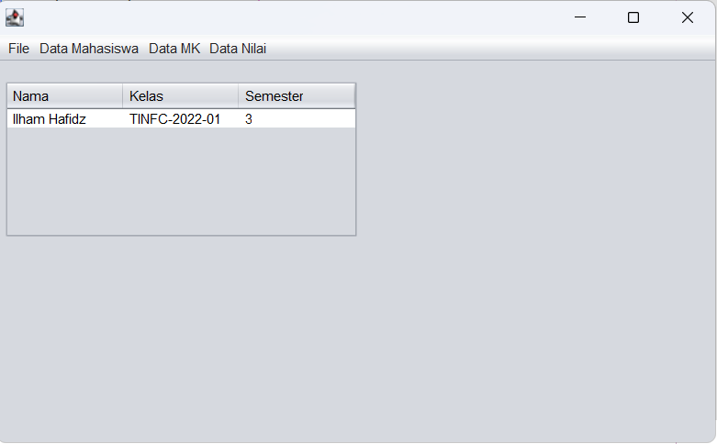

Pilih ke file > tambah Data Mahasiswa

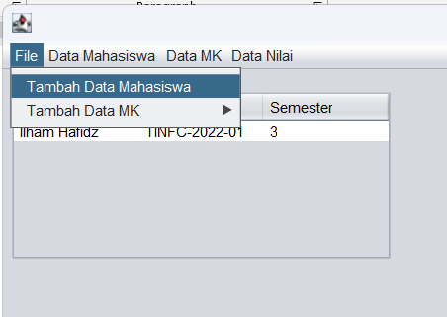

Maka akan muncul form untuk menambah data Mahasiswa

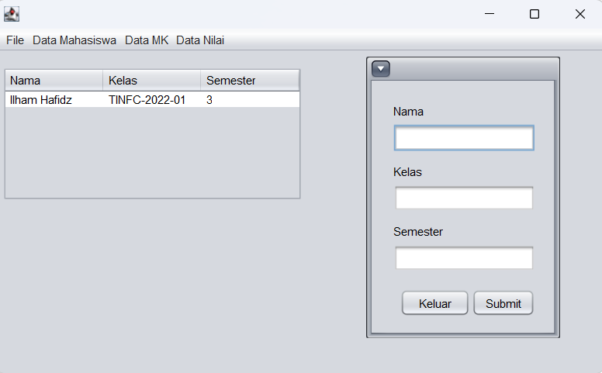

Isi form Tambah data Mahasiswa lalu klik tombol submit

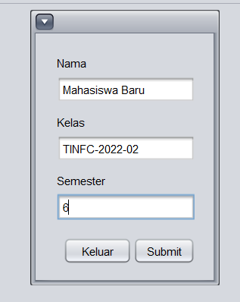

Maka akan muncul popup box bahwa Data mahasiswa berhasil ditambah dan konten pada tabel mahasiswa akan bertambah sesuai data yang kita inputkan di form

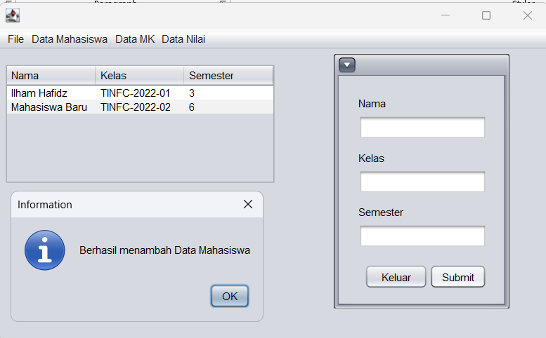

Pilih menu Data MK > Teori Untuk menampilkan Data Matakuliah Teori

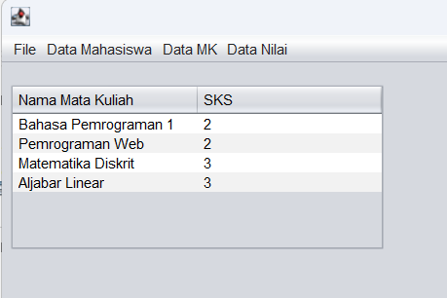

Pilih Menu Data MK > Praktikum Untuk menampilkan Data matakuliah Praktikum

